PROJECT / 青岛·胶州湾
科技总览

世界设定
项目功能空间暂按 70% 固定陆地区域、30% 浮岛及其附属水域场景理解。陆地承担长期生活、能源与后勤；浮岛承担海上运动、海洋展示、节庆与观景。比例用于概念组织，最终须由总平面、生态承载力和海域条件校核。
版本说明 | 概念阶段 · 不是施工图或工程可行性报告

01 世界定位与总体逻辑

1.1 空间结构：70%陆地 + 30%浮岛
空间单元 | 核心功能 | 优先配置 | 设计理由
固定陆地区域（约70%） | 生活、后勤、文化、能源与生态缓冲 | 能源站与储能、综合剧场/影院/体育场、林地探索区、游客集散、维修与应急中心 | 设施重、负荷大、需要稳定基础与快速撤离的功能尽量落地
浮岛及配套水域（约30%） | 海上运动、观景、亲水游乐、节庆 | 模块化浮岛、游泳/冲浪/潜水区、水上乐园、海洋观景区、浮动演出平台 | 利用海面形成多层次场景，并允许分期扩建或调整
水下空间（贯穿两者） | 科普、观测、有限的沉浸式体验 | 海底观景廊、生态观测舱、水下机器人路线 | 优先观察真实海洋，不以大规模封闭式海洋动物展示为主

1.2 选址意味着什么
- 青岛胶州湾是半封闭海湾，相关科研资料显示其平均水深约6—7米，多数区域水深不足5米；青岛政务资料显示，当地属正规半日潮港，平均潮差约2.8米。[1][2] 这些条件意味着浮岛系统必须认真处理潮位变化、浅水区施工、海床承载、船舶航道与生态敏感区.

02 科技树：从基础能力到核心场景
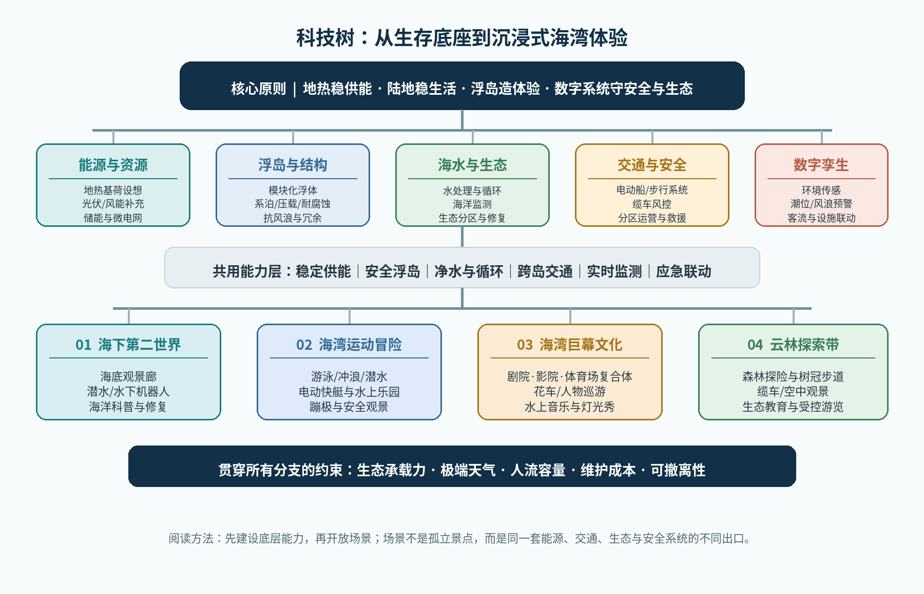
科技树分支 | 基础技术 | 形成的平台能力 | 解锁的场景
能源与资源 | 地热勘探/取热、热电转换、光伏与风能、储能、微电网 | 稳定供电、热水与供暖、峰值负荷管理、关键设备备用电源 | 夜间灯光、水上音乐节、综合场馆、海上设施连续运行
浮岛与结构 | 模块化浮体、系泊、压载、耐腐蚀材料、疲劳监测、抗风浪设计 | 浮岛稳定、模块互换、分区隔离、恶劣天气下安全停运 | 漂浮观景平台、水上乐园、浮动舞台、缆车终点站
海水与生态 | 海水预处理、淡化与回用、污水处理、环境传感、生态修复 | 水循环、污染预警、生态分区管理、海洋生物观测 | 潜水、海底观景、受控捕鱼/海洋牧场、海洋公园
交通与安全 | 电动接驳船、低速水上交通、步行桥、缆车、电子围栏、救援通信 | 陆海联运、分区人流、天气联锁、可撤离路线 | 浮岛巡游、缆车观景、快艇体验、跨岛游线
数字孪生与运营 | 潮位/风浪/水质/结构传感、客流预测、预约系统、统一调度 | 动态开放、限流、设备预警、事件响应、能耗优化 | 灯光秀、巡游、剧场联动、个性化探索线路

2.1 科技成熟度：哪些是现实技术，哪些是世界观前提
层级 | 包含内容 | 在方案中的处理方式
A｜现有技术可组合 | 光伏、风能、电池储能、电动船、污水处理、传感器、预约系统、无人机/灯光演出 | 可作为近期基础系统，但需做容量、维护和安全设计
B｜高复杂度工程集成 | 大型模块化浮岛、长期系泊、多层水上交通、海底观景廊、可转换的剧院/影院/体育场 | 可作为中长期工程目标，需结构、海洋、消防、疏散、腐蚀和全寿命成本论证
C｜关键世界观假设 | 以增强型地热系统为主的稳定能源底座；高密度浮岛网络长期稳定运行 | 可用于设定，但必须标注为需要地质/工程突破的前提，而非现成、无条件可用的技术

03 支撑系统：浮岛、水与数字治理

3.1 浮岛工程：让“漂浮”变成可管理的基础设施
- 结构构成：采用若干标准化浮体模块，底部安排压载舱、设备舱和检修通道；生活/游乐模块、能源模块和应急模块可拆分维护。
- 系泊与姿态控制：固定海床锚固、柔性系泊与动态压载共同限制漂移和倾斜；传感器监测位移、应力、倾角和连接节点状态。
- 抗海水腐蚀：材料、涂层、异种金属隔离、排水与检修策略应从设计初期一并考虑；关键连接处要便于目视或传感检测。
- 天气运营规则：达到设定风浪阈值时，暂停蹦极、冲浪、快艇和高空缆车等活动；可移动设备收拢，游客沿预设路线返回陆地或避险空间。

3.2 水循环与生态：让海洋公园不成为污染源
- 饮用水优先采用市政补给、雨水收集与经过验证的淡化/回用组合；生活污水必须集中处理，达到标准后才考虑回用，不能把海湾当作天然排污口。
- 水上乐园尽量形成独立循环水系统；与自然海水相连的区域设置水质监测、事故截流和污染应急措施。
- 捕鱼活动定位为“受控体验”：划定捕捞区、季节、数量和物种，配套海洋牧场或生态科普；核心观测区不开展捕鱼，不投喂野生动物。
- 海底观景的核心是观察真实生态；灯光、水下噪声、游客密度和船只尾流均纳入管控，设置静默区和季节性休养区。

3.3 数字孪生：让每个场景服从同一套运行规则
以数字孪生平台汇总潮位、风浪、水质、结构状态、能源负荷、票务和客流。系统不仅用于展示数据，更承担“是否开放、开放多少、何时停运、如何疏散”的决策辅助功能。海湾灯光秀可把实时潮位与水质状态转化为可视化的“海湾脉搏”，让科技表达与环境责任成为同一套体验。

04 核心场景选择：少而强，彼此联动
用户列出的活动不建议平铺成十几个独立景点，而应聚合成四个主场景和若干辅助体验。每个主场景都同时承担娱乐、公共生活或生态教育功能，形成世界辨识度。
主场景 | 整合活动 | 所依赖的关键科技 | 辨识度与设计重点
01 海下第二世界 | 潜水、游泳、水下世界、海洋公园、捕鱼体验 | 水质监测、潜水安全、海底观景廊/观测舱、水下通信、生态分区、受控捕捞 | 不是单纯的水族馆，而是“看见真实海湾”。将海洋科普、生态修复和有限度的沉浸体验结合；潜水区、航道和观测区严格分开。
02 海湾运动冒险 | 冲浪、水上快艇、水上乐园、蹦极、缆车 | 浪况监测、电动快艇、分区浮岛、救援通信、缆车风速联锁、救生设备 | 把冒险项目集中在可控区域，形成由低强度到高强度的体验梯度。缆车只跨越适合的封闭走廊，遇强风自动停运。
03 海湾巨幕文化场 | 剧院/电影院/体育场多合一、花车与人物巡游、灯光秀、水上音乐节、烟花秀 | 可转换场馆、声光电系统、浮动舞台、客流监测、分时预约、低碳供电和应急疏散 | 形成世界的“共同记忆中心”。场馆平时服务体育、电影与演出，节庆时连接陆地巡游与海上表演。烟花可保留为少量、限定时段的特别事件，日常主秀以灯光、水幕和低噪声方案为主。
04 云林探索带 | 原始森林探险、林间步道、缆车/树冠观景 | 森林水循环、微气候监测、生态步道、承载量预约、消防与救援系统 | 把森林设为生态保育与探索并重的区域。若使用人工营建森林，应称为“原生风貌森林”或“森林生态区”，不能把人工种植直接宣传成天然原始森林。

4.1 必须保留的特色小体验
体验 | 建议定位 | 和核心场景的关系
钓鱼/捕鱼 | 受控海洋体验与生态教育，不作为无限量娱乐项目 | 嵌入“海下第二世界”，以预约、限额、季节规则与海洋牧场为条件
烟花秀 | 节庆限定项目，并非每日常规演出 | 嵌入“海湾巨幕文化场”，根据风向、空气质量、噪声和动物活动决定是否举办
水上快艇 | 采用低排放或电动船型；限定航线与速度 | 嵌入“海湾运动冒险”，远离潜水、游泳、观测和生态敏感区
缆车 | 观景交通，而非所有浮岛之间的唯一交通方式 | 陆地高点—指定浮岛之间设置；电动船与步行连接作为备选路线
人物/花车巡游 | 可移动文化内容，可依节庆主题更新 | 连接主场馆、陆地公共空间和浮岛码头，路线需避开紧急疏散通道
推荐的世界级记忆点 “海湾脉搏”——海面潮位、风浪、水质与浮岛灯光联动。每晚的主秀不是只播放预设动画，而是把当天真实的海湾状态转译为灯光、水幕和音乐；环境状态不适合时，系统会自动降级演出。

05 安全边界与风险控制
高体验场景越集中，越需要把风险规则设计在场景之前。建议将全世界划分为生活区、运动区、生态静默区、航行区、节庆集散区和应急通道，并在数字孪生平台上同步显示。
风险 | 典型场景 | 最低设计要求
极端天气 | 浮岛、缆车、蹦极、冲浪、快艇、露天音乐节 | 实时风浪阈值；活动自动停运；模块系泊与设备收拢；明确返陆路线和避险空间
水上活动冲突 | 游泳、潜水、快艇、捕鱼同时存在 | 物理隔离+电子边界；不同活动分区和分时；快艇低速/禁入区；潜水员定位与救援通信
能源中断 | 夜间灯光秀、演出场馆、海上导航 | 关键负荷分级；应急照明与通信独立供电；表演可中断；关键设备定期演练
海洋污染 | 水上乐园、码头、浮岛餐饮、捕鱼活动 | 污水与生活垃圾闭环处理；泄漏监测；事故截流；禁止未经处理的排放
人群拥挤 | 大型演出、巡游、音乐节、烟花秀 | 预约与分区限流；单向疏散路径；实时客流预警；不占用消防和救援通道
地热工程不确定性 | 地热钻井、取热与回灌 | 先做地质与水文论证；监测微震和地面变形；设置停井阈值与备用能源；分阶段试验

5.1 建议采用的“红线式”运营规则
- 任何娱乐收入都不能覆盖生态监测、工程维护和应急演练的预算；维护预算不是可选项。
- 天气或结构数据不完整时，默认降级或暂停高风险项目，而不是依赖现场人员临时判断。
- 水质异常、海洋动物异常活动、污染事故或重要生态窗口出现时，优先关闭相邻水上活动，启动调查与恢复。
- 烟花、蹦极、深水潜水、开放水域冲浪等高风险项目均需单独的安全论证、专业人员和明确的停运条件。
- 浮岛不作为不可撤离的孤岛：每个岛区需要容量上限、避险空间、应急供电、通信和至少一种独立返陆方式。

06 建设顺序：按科技树逐层解锁
阶段 | 优先建设 | 通过标准 | 暂缓内容
Phase 0｜调查与设计 | 海域调查、地质勘探、生态基线、风浪潮位分析、航道与保护区划定 | 确认可建设区域、禁建区、能源可行性与初始风险边界 | 暂不承诺浮岛数量、体量或大型高空交通路线
Phase 1｜生命与安全底座 | 能源试验系统、储能、净水/污水处理、数字监测、陆上应急中心 | 关键负荷可持续运行；污染可截流；应急通信和撤离方案通过演练 | 大型节庆、烟花和高风险水上运动
Phase 2｜第一座示范浮岛 | 一个小型模块化浮岛、低速电动接驳、水质与结构传感 | 经历不同季节和典型天气运行；完成检修、停运和撤离演练 | 大规模多岛网络和高客流场景
Phase 3｜四大核心场景 | 海下观测、海湾运动、综合场馆、云林探索带分区开放 | 场景依赖系统稳定，限流/天气联锁/环境指标可运行 | 所有活动同时满负荷运行
Phase 4｜节庆与网络化运营 | 跨岛巡游、灯光水幕秀、预约联动、模块扩展 | 能耗、客流、环境、安全与维护数据形成闭环 | 未经过验证的全自主、高密度浮岛系统
最重要的项目管理原则 不按“先建最炫的景点”排序，而按“先获得可靠底层能力，再逐步解锁体验”排序。第一座示范浮岛的价值不在规模，而在于验证结构、维护、生态与应急流程。

07 总结：让所有科技汇聚成一个完整世界
这套科技体系的辨识度不应只是“有很多海上游乐设施”，而是“海陆浮岛在同一套能源与生态逻辑下运行”。地热提供世界观中的稳定底座，模块化浮岛让空间有弹性，数字孪生把潮位、天气、水质、能耗和人流转化为可执行的运行规则，四个核心场景则把技术转译成居民与游客能真实感受到的生活。
- 底层主线：地热与微电网、模块化浮岛、海水循环、数字孪生和应急体系。
- 空间主线：70%固定陆地区域承担生活与大型设施；30%浮岛/水域承担水上活动、海洋体验与节庆。
- 体验主线：海下第二世界、海湾运动冒险、海湾巨幕文化、云林探索带。
- 世界特色：把“海湾脉搏”设为统一的视觉与运营机制，让真实环境状态参与每日体验。
- 实施底线：所有高阶设定均需明确技术成熟度；尤其是地热主供能、长期浮岛稳定和海洋生态影响，需在后续阶段单独验证。

参考资料与设计依据
[1] 青岛市人民政府. 自然环境（含海岛、潮汐与气候信息）[EB/OL]. https://www.qingdao.gov.cn/yfqd/qdgk/zrhj/202009/t20200903_67.shtml
[2] 中国科学院海洋研究所. Jiaozhou Bay National Marine Ecosystem Research Station[EB/OL]. https://english.qdio.cas.cn/research/SuSystem/202207/t20220722_308752.html
[3] 国务院新闻办公室. 中国的海洋生态环境保护白皮书[EB/OL]. 2024-07-11. https://www.mee.gov.cn/ywdt/xwfb/202407/t20240711_1081353.shtml
[4] U.S. Department of Energy. Enhanced Geothermal Systems[EB/OL]. https://www.energy.gov/hgeo/geothermal/enhanced-geothermal-systems
[5] The State Council of the People’s Republic of China. Territorial spatial plan approved for Qingdao[EB/OL]. 2024-11-14. https://english.www.gov.cn/policies/latestreleases/202411/14/content_WS6735a7fec6d0868f4e8ecef7.html

